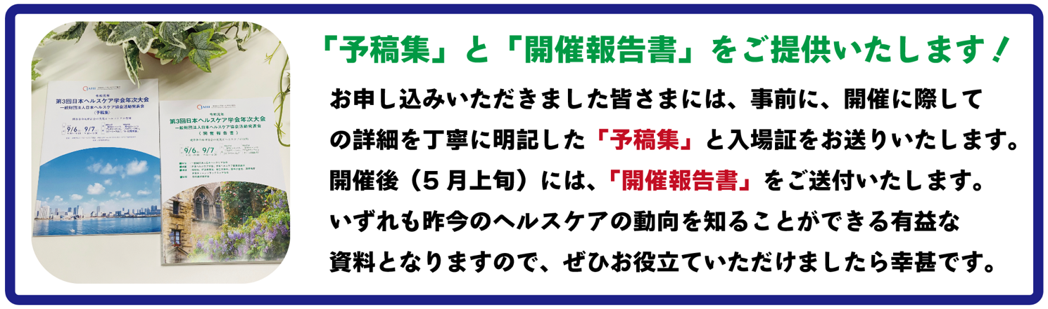
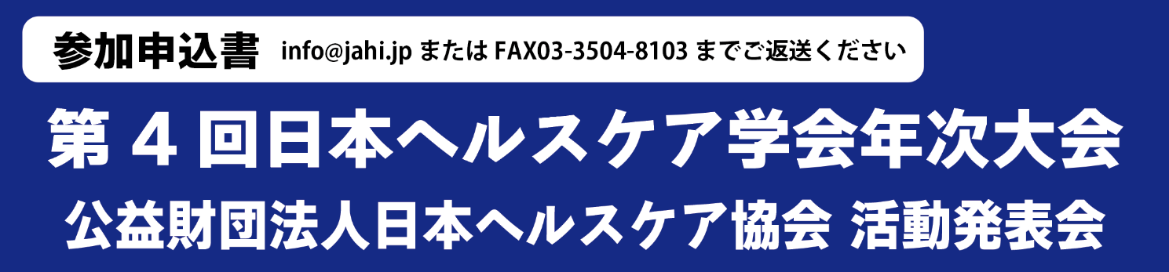

申込者・参加者① 記載をお願い致します
社名・学校名
ご所属部課名
お名前
E-mail
予稿集・入場証等  送付先ご住所  □ 上記会社  □ ご自宅 | 〒
ＴＥＬ
参加者 ②
ご所属部課名
お名前
予稿集・入場証等  送付先ご住所  □ 申込者に  まとめて送付 | 〒
参加者 ③
ご所属部課名
お名前
予稿集・入場証等  送付先ご住所  □ 申込者に  まとめて送付 | 〒
ｋ

